Детские страхи

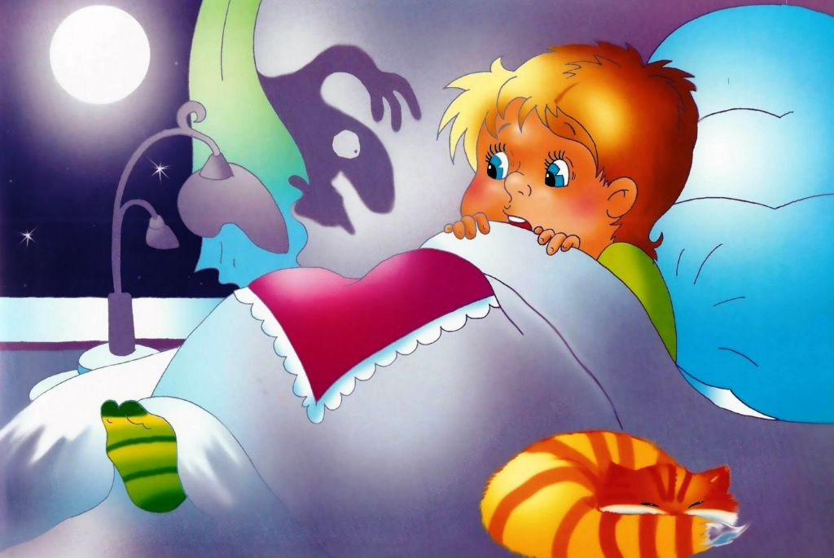

Страх – это отрицательная эмоция, возникающая в результате реальной или воображаемой опасности, угрожающей жизни личности.
Страхи бывают приобретенные и врожденные.
Приобретенные страхи связаны с конкретными событиями, произошедшими с человеком: эти страхи внушаемы. Причинами возникновения страха могут стать самые разнообразные обстоятельства:
- травматический опыт, полученный ребенком (укус собаки, осы и т.п.);
- нормальное взросление (так появляется, например, естественный страх смерти);
- нарушение отношений с родителями;
- психические заболевания.
Врожденные страхи сопровождают определенный возрастной период развития.
После трех лет начинается бурное развитие фантазии, воображения, образного мышления, кроме того, дети в этом возрасте очень наивны и внушаемы, поэтому они могут бояться всего:
от 1 до 3 лет – у ребенка может быть боязнь резких звуков, одиночества, страх потерять маму, боязнь боли, врачей. В этот период детям могут сниться страшные сны, поэтому могут появиться страхи перед засыпанием.
от 3 до 5 лет – возраст эмоционального наполнения «Я» ребенка. Часто встречается триада страхов: страх одиночества, темноты и замкнутого пространства.
от 5 до 7 лет – в этом периоде интенсивно развивается абстрактное мышление, способность к обобщениям, осознание категории времени и пространства, поиск ответов на вопросы: «Откуда все взялось? Зачем живут люди?» и т.д. Ведущим страхом старшего дошкольного возраста является страх смерти. Появление страха смерти связано с постепенным завершением «наивного» периода в жизни детей, когда они верили в существование сказочных персонажей, бессмертие.
Все страхи в данном возрасте носят преходящий характер.
Факторы, способствующие возникновению детских страхов:
Чрезмерная опека. Если родители стремятся оградить ребенка от всех неприятностей, предупредить все трудности, которые могут встретиться у него на пути, ребенок начинает воспринимать мир как угрозу, как что-то таящее в себе опасность, с чем стоит избегать контактов.
Разговоры взрослых о болезнях и несчастьях. Родители склонные к пессимизму, сами воспринимают жизнь как череду неприятностей и трудностей, то они не смогут научить своего ребенка жизнерадостности и оптимизму, так как маленькие дети воспринимают большой мир через взгляды и оценки своих родителей.
Конфликты в семье. Если в семье часто возникают конфликты или чувствуется непонимание между ее членами, то это непосредственно влияет на эмоциональное благополучие ребенка, в том числе на силу и количество возникающих страхов.
Неуверенность родителей в своих воспитательных действиях. Для психологического благополучия детей нужно, чтобы родители являлись для ребенка крепостью, которая уверенно ограничивает рамки свободы и в то же время надежно защищает.
Отсутствие общения со сверстниками. У детей имеющих возможность играть со сверстниками, страхи реже переходят на патологический уровень. Связано это с тем, что в совместных играх дети одного возраста невольно обращаются к теме наиболее актуального для них страха и, таким образом, дают волю своим эмоциям, одновременно получая групповую поддержку.
Советы родителям: как помочь ребенку, испытывающему страх
- В первую очередь необходимо выяснить причину страха.
- Не стоит разубеждать ребенка в том, что бояться нечего. Он уже боится, и ваша логика ему не поможет. Мягкое реагирование на страх ребенка, теплота и принятие, поддержка и понимание лучше и результативнее, чем убеждение.
- Ни в коем случае нельзя наказывать ребенка.
- Не напоминайте ребенку о его страхе.
- Нельзя стыдить ребенка за испытываемый им страх. Стыд и страх взаимосвязаны. Под влиянием насмешек из чувства стыда ребенок начинает скрывать страх, но он не исчезает, а усиливается и ребенок остается один на один со страхом.
- Не следует оставлять ребенка одного в незнакомой ему обстановке, в ситуации, когда возможно появление чего-то неожиданного для него.
- Перед сном нельзя читать страшные сказки. Важно создать в спальне ребенка теплую и внушающую уверенность обстановку, если он хочет, можно оставлять включенным ночник. Необходимо убедить ребенка, что мама и папа рядом и обязательно придут, если он испугается. Можно проводить ритуальную проверку воображаемого объекта страха под кроватью и в шкафу каждый вечер, если это успокаивает ребенка.
- Если страх не выражен, проявляется временами, то лучше всего отвлечь ребенка, загрузить интересной деятельностью, поиграть с ним в подвижные, эмоциональные игры и т. д.
- Для устранения страха можно попробовать с ребенком проиграть пугающее событие, нарисовать или слепить его из пластилина. Надо показать другую сторону проблемы, трансформировать пугающую ситуацию так, чтобы страшное показалось смешным, нелепым или безобидным. Можно предложить ребенку порвать рисунок со страхом.
Главное – быть всегда рядом с ребенком, когда ему страшно, расспрашивать его о том, чего он боится, и вместе придумывать способы (включая волшебные), которые помогут справиться с этой ситуацией!

Психолог отдела общественного здоровья Т.В. Андрушкевич

